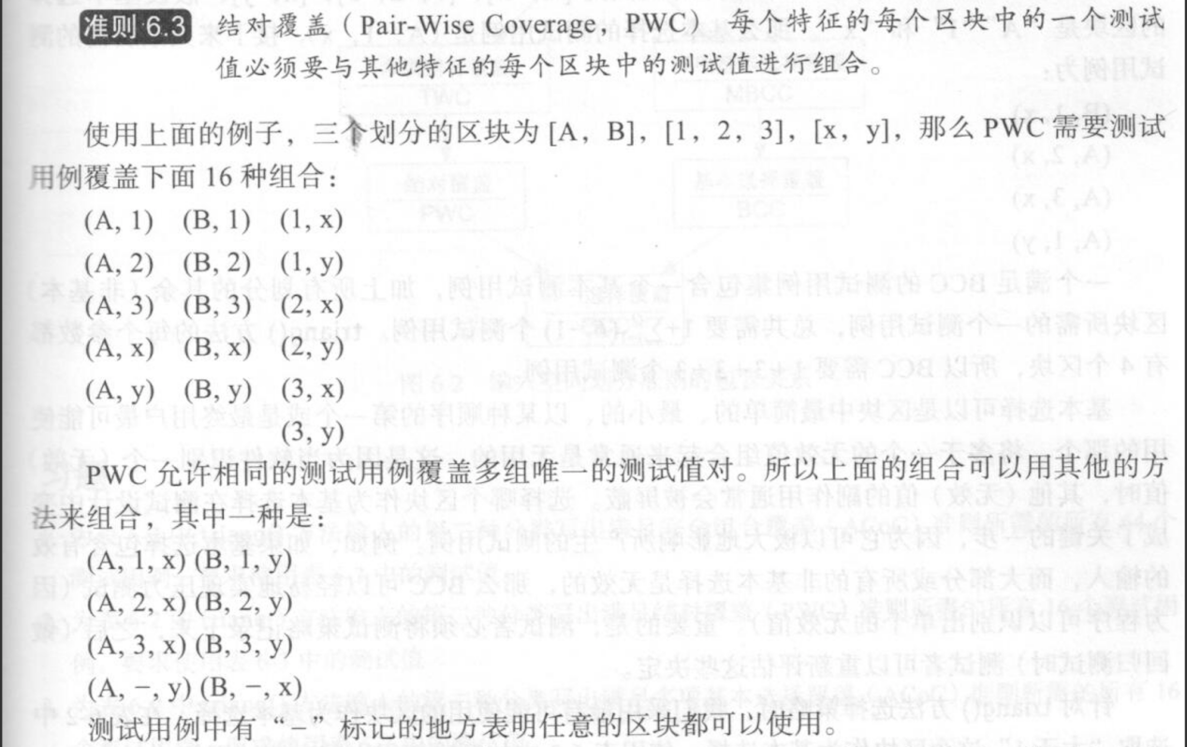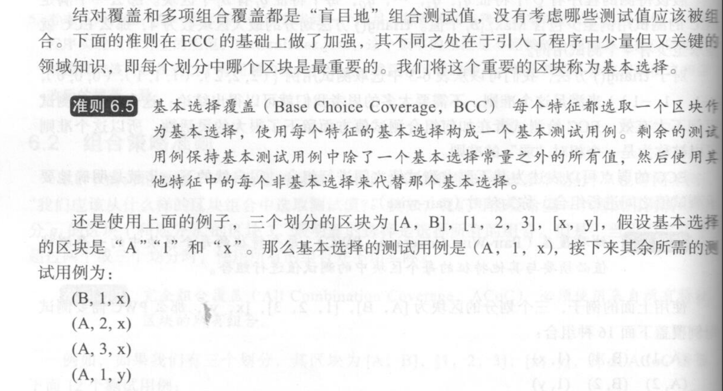

根据课本上的定义以及教材提供的源代码，我们可以发现在PatternIndex这个情况下，无法体现出PWC减少多区块下测试用例数量的特性，因此我们选择BCC作为该用例的覆盖方法。

这个参数接收命令行传入的2个参数：subject和pattern，用来判断pattern是否为subject的子字符串（即subject是否包含pattern）。对于pattern和subject，他们可能的取值为：[null, “”, “xxx”]和[null, “”, “xxx”]。我们将“xxx”和“xxx”作为基本选择，那么基本选择用例是(“xxx”, “xxx”)，剩下的用例为(“”, “xxx”), (null, “xxx”), (“xxx”, “”)和(“xxx”, null)。